Тех задание
При обмене торг и бух происходит отмена проведения платежного поручения входящего в торг
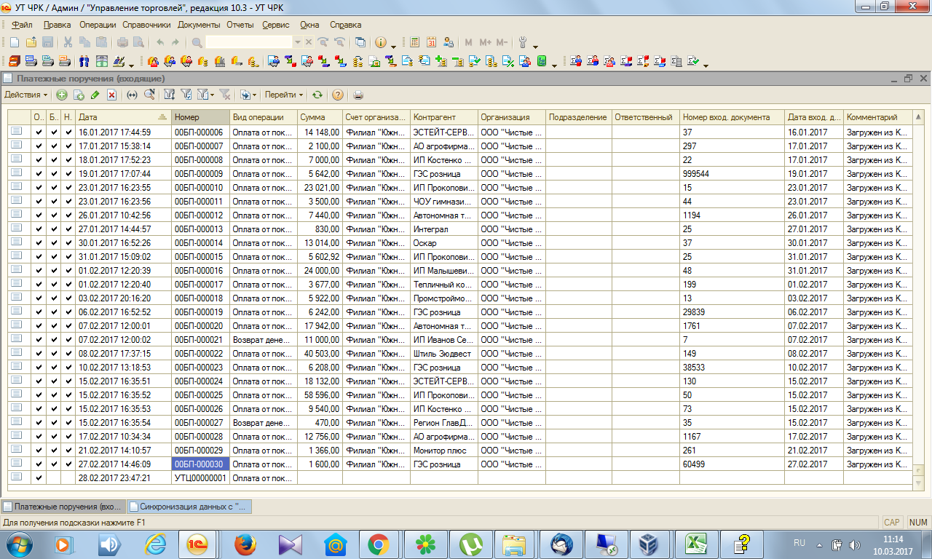
До обмена
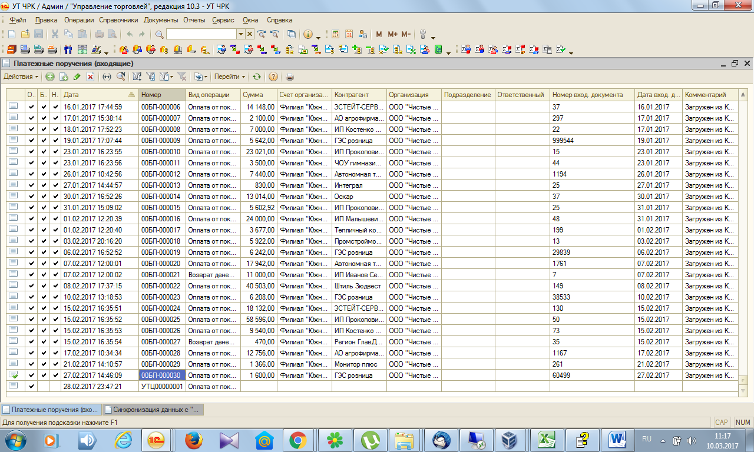
И по всем остальным док такое же

Обмен идет через ком соединение
